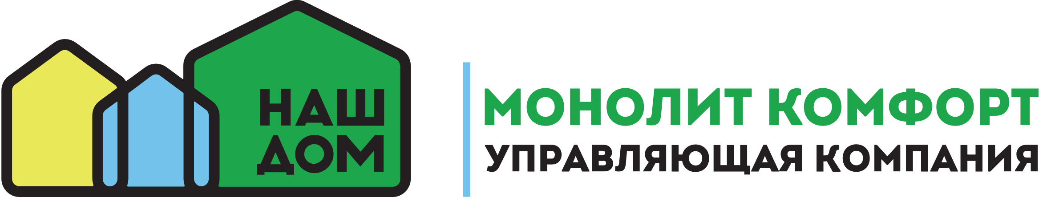

Полное название | Общество с ограниченной ответственностью "Управляющая компания "Монолит Комфорт"
Сокращенное название | ООО "УК "Монолит Комфорт"
Юридический адрес | 141730, Московская обл., г. Лобня, ул. Текстильная, д. 18, пом. 4
Фактический адрес | 141730, Московская обл., г. Лобня, ул. Текстильная, д. 18, пом. 4
Телефон | 8 (498) 619-55-37
Эл.почта | uk.monolitservis@yandex.ru
ИНН / КПП | 5047187177 / 504701001
Банковские реквизиты | Расчетный счет: 40702810608000000220  Банк: ФИЛИАЛ "ЦЕНТРАЛЬНЫЙ" БАНКА ВТБ (ПАО)  БИК: 044525411  Корр. счет: 30101810145250000411
ОКПО | 03437430
ОКОГУ | 4210014
ОКТМО | 46740000001
ОКВЭД | 70.32.1
ОКФС | 16
ОКОПФ | 12300
ОГРН | 1165047057834
Генеральный директор | Конюхов Максим Иванович
Главный инженер | Орлова Яна Гумаровна
Управляющий директор в офисе г.о. Подольск | Толпыгин Антон Михайлович
Главный бухгалтер | Соцкова Ольга Леонидовна  Телефон главного бухгалтера: 8 (495) 660-96-31 добавочный 1581

